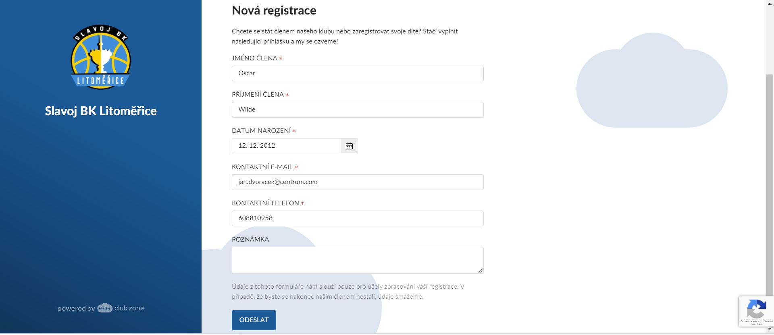
- Do internetového vyhledávače zadejte clen.slavojbklitomerice.cz/registration

Pozor, členem je sportující dítě, nikoliv rodič (vyplňte jeho jméno – ilustrační Oscar Wilde) – kontaktní email a telefon však ve věku méně než 15 let musí být na rodiče!

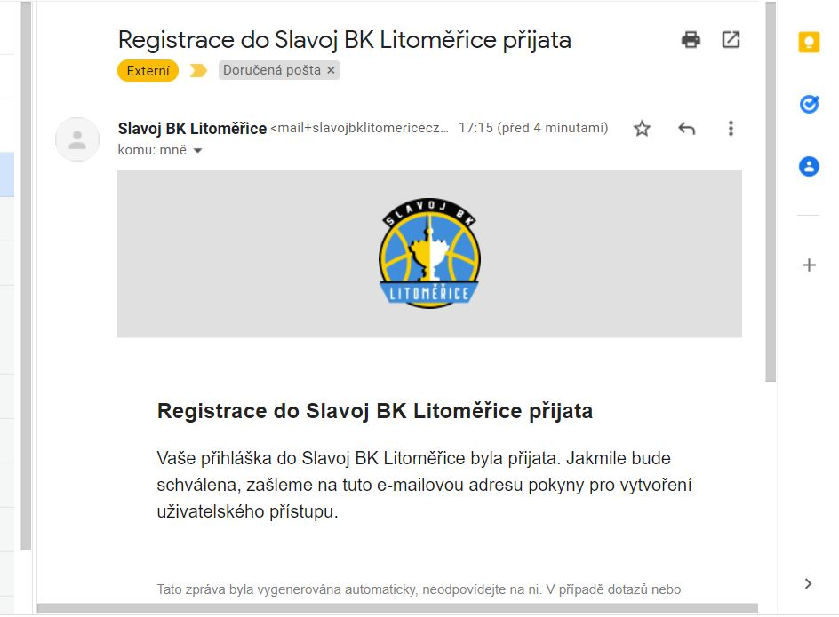
- Po kliknutí na odeslat Vám na uvedený email dorazí potvrzení o ZPRACOVÁVÁNÍ registrace (stále se nemůžete přihlásit)
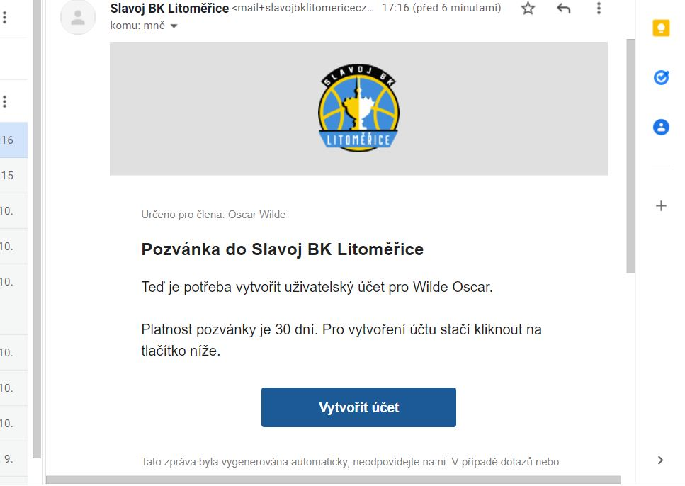
Nyní musíte vyčkat. Jakmile vedení klubu zaregistruje Vaši žádost a potvrdí ji, přijde Vám na email následující zpráva:

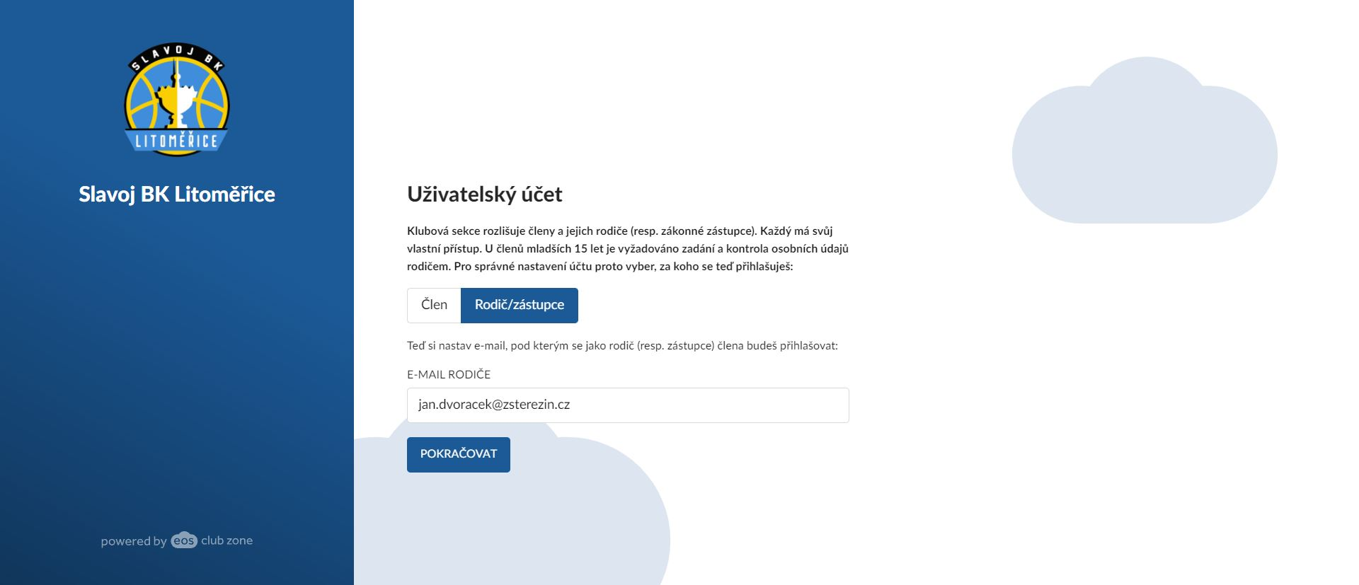
- Po kliknutí na vytvořit účet budete přesměrováni na následující stránku.
Zde jsme u toho důležitého, pozorně prosím čtěte instrukce a vyberte buď člen v případě že je dítě starší 15 let a registruje se samo nebo v opačném případě rodič.

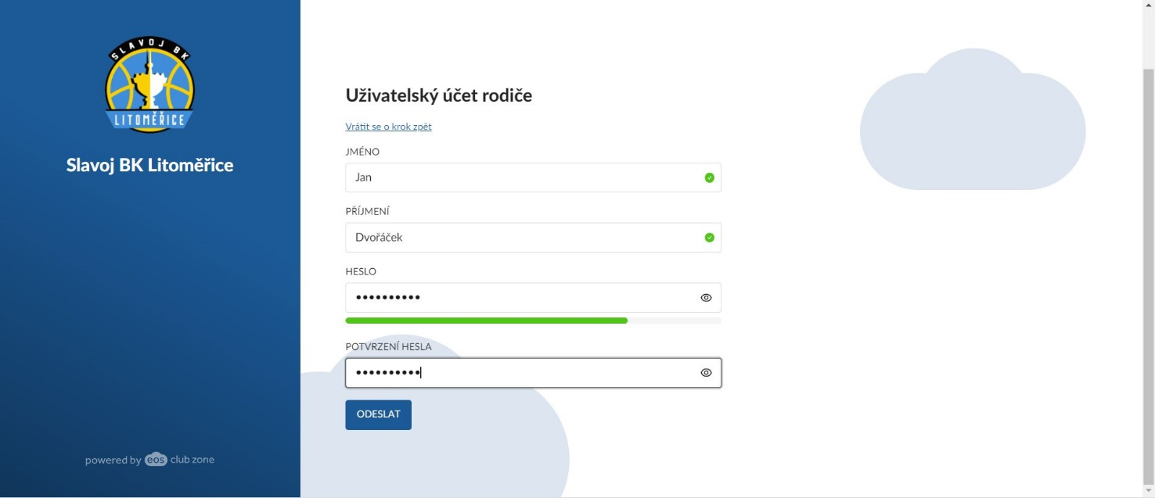
- pokud jste rodič, vyplníte odkaz a odešlete.

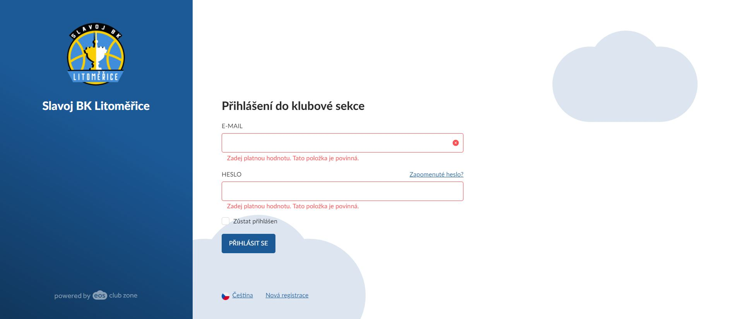
- Teď už se přes stránku v prohlížeči clen.slavojbklitomerice.cz dostanete na rozhraní podle obrázku, kde opět uvedete zmiňovaný email a heslo z předchozího kroku a přihlásíte se.

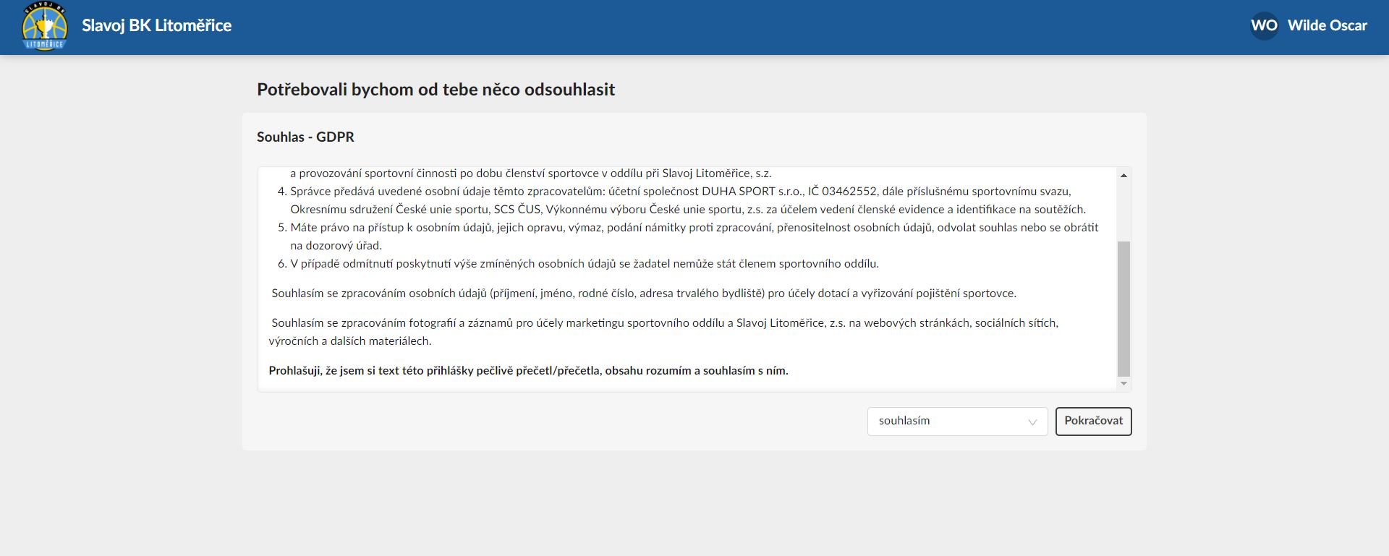
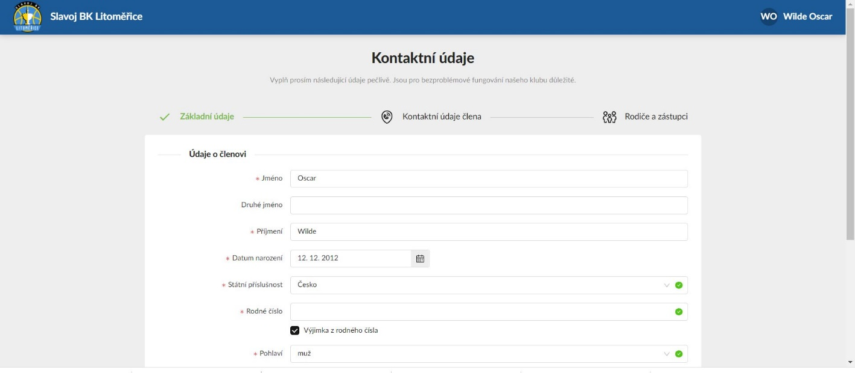
- Vyplníte detailní údaje, odešlete, potvrdíte souhlas s GDPR a jste tam! VÍTEJTE MEZI NÁMI!:))

Nyní se do účtu přes uvedené údaje můžete přihlašovat skrze jakýkoliv webový prohlížeč (na PC, mobilu, tabletu…) – clen.slavojbklitomerice.cz
Pro zjednodušení komunikace a zároveň zasílání oznámení o nových událostech/informacích si můžete do telefonu stáhnout aplikaci EOS Club Zone. Pro více info neváhejte volat na tel. 608 810 958 nebo na email jdvoracek@slavojbklitomerice.cz

